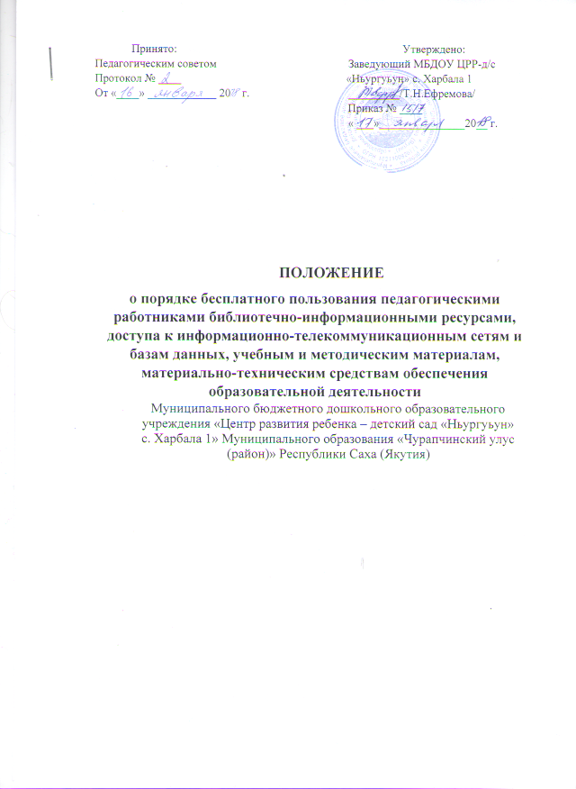

Принято: Утверждено:

Педагогическим советом Заведующий МБДОУ ЦРР-д/с

Протокол № ____ «Ньургуьун» с. Харбала 1

От «____» ____________ 20 г. _________/Т.Н.Ефремова/

Приказ № ____

« ___»_______________20__ г.

**ПОЛОЖЕНИЕ**

**о порядке бесплатного пользования педагогическими работниками библиотечно-информационными ресурсами, доступа к информационно-телекоммуникационным сетям и базам данных, учебным и методическим материалам, материально-техническим средствам обеспечения образовательной деятельности**

Муниципального бюджетного дошкольного образовательного учреждения «Центр развития ребенка – детский сад «Ньургуьун»

с. Харбала 1»Муниципального образования «Чурапчинский улус (район)» Республики Саха (Якутия)

**1. Общие положения**

1.1. Настоящее Положение о порядке бесплатного пользования педагогическими работниками библиотечно-информационными ресурсами, доступа к информационно-телекоммуникационным сетям и базам данных, учебным и методическим материалам, материально-техническим средствам обеспечения образовательной деятельности Муниципального бюджетного дошкольного образовательного учреждения «Центр развития ребенка – детский сад «Ньургуьун» с. Харбала 1 Муниципального образования «Чурапчинский улус (район)» (далее–Учреждение) разработано в соответствии **с п. 7 ч. 3 ст. 47 Федеральным законом** от 29.12.2012г. №273 –ФЗ «Об образовании в Российской Федерации»; Уставом Учреждения.

1.2. Положение регламентирует реализацию прав работников на бесплатное пользование библиотечно-информационными ресурсами, доступа к информационно-телекоммуникационным сетям и базам данных, учебным и методическим материалам, материально-техническим средствам обеспечения образовательной деятельности.

1.3. Настоящее положение вступает в силу со дня принятия Педагогическим советом.

Срок действия Положения до принятия нового.

**2. Порядок пользования библиотекой и информационными ресурсами**

2.1. Сотрудники имеют право бесплатно пользоваться основными видами библиотечно-информационных услуг:

- получать полную информацию о составе библиотеки, находящейся в методическом кабинете;

- получать из библиотеки для временного пользования любые издания, документы;

- получать консультационную помощь в поиске и выборе произведений;

- пользоваться электронными информационными ресурсами.

2.2. Правила пользования библиотекой:

2.2.1. Издания, документы выдаются по устному требованию пользователя.

2.2.2. При получении литературы заносит дату получения литературы, наименование, подпись в Журнале учета выдачи методической литературы и методического пособия.

2.2.3. Срок пользования литературой, выдаваемой сотруднику, определяется:

- методическая литература выдается на один учебный год или в зависимости от длительности изучаемой темы;

- научная литература выдается сроком до 1 месяца;

- на литературу повышенного спроса сроки использования устанавливаются от 1 до 3 дней.

2.2.4. Пользователи могут продлить срок пользования взятой литературы и пособий, если на них нет спроса со стороны других пользователей.

2.3. Правила пользования электронными информационными ресурсами:

2.3.1. Приоритет в определении очерёдности и порядка работы за компьютерами отдается пользователям, использующим выделенное время в образовательных целях.

2.3.2. Использование съемных носителей пользователя допускается только после антивирусного тестирования.

2.3.3. Пользователям запрещается копировать установленное программное обеспечение и устанавливать дополнительное программное обеспечение, менять настройки компьютеров. Подключать другое периферийное оборудование к компьютерам и совершать иные действия, которые могут нанести ущерб другим пользователям или оборудованию.

2.3.4. Запрещается просматривать, копировать, размещать материалы или ссылки на материалы, содержащие элементы насилия, порнографии, оскорбляющие честь и достоинство граждан.

2.3.5. Работа с CD и DVD-дисками осуществляется с разрешения заместителя заведующего (старшего воспитателя).

2.3.6. В случае обнаружения неисправности компьютерного оборудования или программного обеспечения пользователь обязан обратиться к заместителю заведующего (старшему воспитателю).

**3. Доступ к информационно-телекоммуникационным сетям**

3.1. Педагоги имеют право на бесплатный доступ к информационно-телекоммуникационным сетям.

3.2. Гарантированный доступ пользователей к информационным и вычислительным ресурсам осуществляется с 9.00 до 17.00 ч в рабочие дни.

3.3. При профилактиках сетевого оборудования, переходе на новую системную платформу режим доступа регламентируется приказом по Учреждению.

3.4. Доступ пользователей к информационно-телекоммуникационной сети Интернет осуществляется безвозмездно и без ограничения потребленного трафика с ноутбуков (нетбуков), установленных в кабинетах.

3.5. Организация и контроль использования сети Интернет в Учреждении:

3.5.1. Контроль за использованием ресурсов сети Интернет осуществляет уполномоченное лицо. Уполномоченное лицо:

- определяет время и место для самостоятельной работы в сети Интернет педагогов с учетом использования соответствующих технических мощностей Учреждения в образовательном процессе, а также длительность сеанса работы одного человека;

- контролирует объем трафика Учреждения в сети Интернет;

- наблюдает за использованием компьютера и сети Интернет педагогами;

- запрещает дальнейшую работу пользователя в сети Интернет в случае нарушения пользователем настоящего Положения и иных нормативных документов, регламентирующих использование сети Интернет в Учреждении

- принимает предусмотренные настоящим Положением и иными нормативными документами меры для пресечения дальнейших попыток доступа к ресурсу/группе ресурсов, несовместимых с задачами образования.

**4. Доступ к базам данных**

4.1.Пользователям обеспечивается доступ к следующим электронным базам данных:

4.1.1. Профессиональные базы данных.

4.1.2. Информационные справочные системы.

4.1.3. Поисковые системы.

4.2. Доступ к электронным базам данных осуществляется на условиях, указанных в договорах, заключенных Учреждением с правообладателем электронных ресурсов (внешние базы данных).

**5. Доступ к учебным и методическим материалам**

5.1. Учебные и методические материалы, размещаемые на официальном сайте Учреждения, находятся в открытом доступе.

5.2. Педагогическим работникам по их запросам могут выдаваться во временное пользование учебные и методические материалы, входящие в оснащение кабинетов специалистов (музыкального руководителя, инструктора по физической культуре).

5.3. При получении учебных и методических материалов на электронных носителях, подлежащих возврату, педагогическим работникам не разрешается стирать или менять на них информацию.

**6. Доступ к материально-техническим средствам обеспечения образовательной деятельности**

6.1. К материально-техническим средствам обеспечения образовательной деятельности относятся оснащение, учебно-методические комплекты, проекционное оборудование, спортивное оборудование, вычислительная и копировальная техника.

6.2. Доступ педагогических работников к материально -техническим средствам обеспечения образовательной деятельности осуществляется без ограничения:

- к спортивному и музыкальному залам и иным помещениям и местам проведения занятий во время, определенное в расписании занятий;

- к кабинетам специалистов и иным помещениям, и местам проведения занятий вне времени, определенного расписанием занятий, по согласованию с работником, ответственным за данное помещение.

6.3. Для копирования или тиражирования учебных и методических материалов педагоги имеют право пользоваться копировальным аппаратом. Педагог может сделать количество копий страниц формата А4, необходимое для его профессиональной деятельности. Количество копий согласуются с сотрудниками кабинета, где находится копировальный аппарат.

6.4. Для распечатывания учебных и методических материалов педагоги имеют право пользоваться принтером. Педагог может распечатать на принтере количество страниц формата А4, необходимое для его профессиональной деятельности.

6.5. Накопители информации (CD-диски, флеш-накопители, карты памяти), используемые педагогами при работе с компьютерной информацией, предварительно должны быть проверены на отсутствие вредоносных компьютерных программ.